目录
表一 3
1.1 法律法规、部门规章及规范性文件 3
1.2 项目环评文件及其审批决定 4
1.3 标准规范 4
表二 8
2.1 公司概况 8
2.2 任务由来 8
2.3 核技术利用概况 8
2.4 原辅材料消耗及水平衡 9
2.5主要工艺流程及产污环节 9
表三 13
3.1 环境影响报告表主要结论 13
3.2审批部门审批决定 14
表四 16
4.1 辐射安全管理机构与制度落实情况 16
4.2 辐射安全防护措施落实情况 16
表五 21
5.1 验收监测质量保证及质量控制 21
表六 22
6.1 验收监测内容 22
表七 23
7.1 验收监测期间生产工况记录 23
7.2 验收监测结果 23
表八 30
8.1 验收监测结论 30
8.2 建议和要求 31

附件：
附件1 湖南省环境保护厅批复：湘环评辐表[2019]97号及辐射安全许可证湘环辐证【02777】
附件2 长沙鹏悦环保工程有限公司环境监测报告（鹏辐（检）[2020]087号）
附件3 关于成立辐射安全防护领导小组的通知
附件4 辐射事故应急预案及辐射防护相关制度
附件5 辐射事工作应急预案
附件6 辐射工作人员培训证书
附件7 衡阳市大成锅炉有限公司放射工作人员职业健康检查报告
附件8 衡阳市大成锅炉有限公司放射工作人员剂量报告委托单
附件9 废物（液）处理处置及工业服务合同
附件10 承诺书

表一
建设项目名称 |  | 衡阳市大成锅炉有限公司核技术利用新建项目
建设单位名称 |  | 衡阳市大成锅炉有限公司
建设项目性质 |  | ■新建 □改扩建 □技改 □迁建
建设地点 |  | 衡阳市衡南县云集工业园兴园路163号
主要产品名称 |  | 现场探伤
设计生产能力 |  | 新增 5台 X 射线探伤机，用于桥梁等钢结构无损检测，作业方  式为现场探伤，辐射工作种类和范围为使用Ⅱ类射线装置
实际生产能力 |  | 新增 3台 X 射线探伤机，用于桥梁等钢结构无损检测，作业方  式为现场探伤，辐射工作种类和范围为使用Ⅱ类射线装置
建设项目环评时间 |  | 2019年 9 月 | 开工建设时间 | 2019年10月
调试时间 |  | 2019年11月 | 验收现场监测时间 | 2020年5月20日
环评报告表  审批部门 |  | 湖南省生态环境厅 | 环评报告表  编制单位 | 重庆宏伟环保工程有限公司
环保设施设计单位 |  | 湖南康宁达医疗设备有限公司 | 环保设施施工单位 | 湖南康宁达医疗设备有限公司
投资总概算  （万元） |  | 70 | 环保投资总概算（万元） | 30 | 比例 | 43%
实际总概算  （万元） |  | 70 | 环保投资（万元） | 30 | 比例 | 43%
验收监测依据 | 1.1 法律法规、部门规章及规范性文件  （1）《中华人民共和国环境保护法》，中华人民共和国主席令第 9 号，自 2015 年 1 月 1 日起施行；  （2）《中华人民共和国环境影响评价法》，中华人民共和国主席令第 48 号，2018 年 12 月 29 日修改；  （3）《中华人民共和国放射性污染防治法》，中华人民共和国主席令第 6 号，自 2003 年 10 月 1 日起施行；  （4）《国务院关于修改<建设项目环境保护管理条例>的决定》，中华人民共和国国务院令第 682 号，自 2017 年 10 月 1 日起施行；  （5）《放射性同位素与射线装置安全和防护条例》 （国务院第449号令），2005年9月14日施行，2019年3月2日修订；  （6）《关于发布<建设项目竣工环境保护验收暂行办法>的公告》，国环规环评[2017]4 号，自 2017 年 11 月 22 日起施行；  （7）《放射性同位素与射线装置安全许可管理办法》（生态环境部令第7号），2019年8月22日修改；  （8）《放射性同位素与射线装置安全和防护管理办法》，环境保护部令第 18 号，自 2011 年 5 月 1 日起施行；  （9）《关于发布<射线装置分类>的公告》，环境保护部国家卫生和计划生育委员会公告 2017 年第 66 号，自 2017 年 12 月 6日起施行；  （10）《关于建立放射性同位素与射线装置辐射事故分级处理和报告制度的通知》，环发[2006]145 号；  （11）《国家危险废物名录》，中华人民共和国环境保护部令第39 号，2016 年 8 月 1 日起施行；  （12）《国家发展改革委关于修改<产业结构调整指导目录（2019年本）>有关条款的的决定》，已经2019年8月27日第2次委务会议审议通过；  （13）《关于发布<建设项目竣工环境保护验收技术指南 污染影响类>的公告》，生态环境部公告 2018 年第 9 号，2018 年 5 月 16日印发。  1.2 项目环评文件及其审批决定  《衡阳市大成锅炉有限公司核技术利用新建项目环境影响报告表》，重庆宏伟环保工程有限公司，及审批意见（湘环评辐表[2019]97号）。
验收监测评价标准、标号、级别、限值 | 1.3 标准规范  （1）《电离辐射防护与辐射源安全基本标准》（GB18871-2002）；  （2）《环境地表γ 辐射剂量率测定规范》（GB/T14583-1993）；  （3）《辐射环境监测技术规范》（HJ/T61-2001）；  （4）《工业 X 射线探伤放射防护要求》（GBZ 117-2015）；  1.3.1《电离辐射防护与辐射源安全基本标准》（GB18871-2002）  《电离辐射防护与辐射源安全基本标准》（GB18871-2002）中规定，职业照射和公众照射年平均有效剂量限值见表 1-1。  表 1-1 职业照射和公众照射年平均有效剂量限值  本项目辐射工作人员年有效剂量约束值取 2mSv，公众年有效剂量约束值取 0.25mSv。
  职业照射 | 由审管部门决定的连续 5 年的年平均有效剂量（但不可作任何追溯性平均）不超过 20mSv。
  公众照射 | 实践使公众中有关关键人群组的成员所受到的年有效剂量平均剂量估计值不应超过 1mSv。
  年有效剂量约束值取值通常在年有效剂量限值的 10%～30%的范围之内。

表二

2.1 公司概况
衡阳市大成锅炉有限公司作为国内生物质锅炉领域的国家高新技术企业。秉承对经济、环境和社会负责的理念，不断满足人类对新型清洁能源的需求，公司一直致力于生物质锅炉的创新和研发，经过十余年的积极探索和潜心研发，公司现已掌握了成熟的生物质能应用技术，并逐渐成长为专业的生物质能源生产应用技术设备提供商、生物质燃料供应商和节能减排项目系统集大成者。目前成熟生物质能源案例上百家，获得了客户的一致好评。

2.2 任务由来
衡阳市大成锅炉有限公司于2019年9月委托重庆宏伟环保工程有限公司编制了该核技术利用项目的辐射环境影响报告表，2019年9月取得了湖南省环境保护厅的审批批复（详见附件九：湘环评表【2019】97号）；公司于2019年12月20日向湖南省环境保护厅申领了该医院的辐射安全许可证（详见附件1：湘环辐证【02777】）。
依据《中华人民共和国环境影响评价法》、《中华人民共和国放射性污染防治法》、《建设项目竣工环境保护验收管理办法》等规定的要求，衡阳市大成锅炉有限公司委托长沙鹏悦环保工程有限公司编制《衡阳市大成锅炉有限公司核技术利用竣工验收监测报告》。2020年5月20日，长沙鹏悦环保工程有限公司对衡阳市大成锅炉有限公司开展了竣工验收现场监测及调查工作。根据现场监测结果、调查结果以及相关标准编制了本验收监测报告。衡阳市大成锅炉有限公司核技术利用项目环评审批详情见附件1。

2.3 核技术利用概况
衡阳市大成锅炉有限公司目前有3台射线装置。
表2-1 衡阳市大成锅炉有限公司现有射线装置使用情况表
序号 | 装置名称 | 型号 | 生产厂家 | 类型 | 使用科室 | 环评  情况 | 办证  情况 | 验收情况
1 | 定向X射线探伤机 | XXHA2505 | 丹东中意 | Ⅱ类 | 04号  厂房  探伤室 | 已环评 | 已办证 | 本次验收
2 | 周向X射线探伤机 | XXGH3005 | 丹东同大 | Ⅱ类 | 04号  厂房  探伤室 | 已环评 | 已办证 | 本次验收
3 | 周向X射线探伤机 | XXGH3005 | 黄石上方 | Ⅱ类 | 04号  厂房  探伤室 | 已环评 | 已办证 | 本次验收
上述射线装置机房均已投入运行，具备竣工环境保护验收条件。长沙市鹏悦环保工程有限公司受委托后，于2020年5月20日开展了现场监测和检查，对上述射线装置及非密封放射性工作场所的环境进行了辐射水平测试和各项安全防护措施验证，对辐射防护管理措施进行了现场查验。根据现场监测和核实情况，依据国家有关法律、法规和标准，编制本项目竣工环境保护验收监测报告。
表2-2 本次验收项目基本建设情况与环评对比情况
项目 |  | 实际建设情况 | 实际建设与环评  及批复是否一致
建设地点 |  | 衡阳市衡南县云集工业园兴园路163号 | 是
主体工程 | 04号厂房  探伤室 | 四周墙体600砼，顶棚350砼大防护门20mmPb，小防护门11mmPb | 是
公用工程 | 给水：依托园区给水管网  排水：依托园区污水处理装置处理达标后排入市政污水管网  供配电：依托园区供配电系统 |  | 是

2.4 原辅材料消耗及水平衡
本项目主要污染为无损检测工作中产生的电离辐射、废水、固废和废气影响。

2.5主要工艺流程及产污环节
本项目主要污染为无损检测工作中产生的电离辐射、废水、固废和废气影响。
（1）X射线探伤机工作原理
①射线产生原理
X射线探伤机属于X射线机，主要由X射线管和高压电源组成（见图2-1）。X射线管由安装在真空玻璃壳中的阴极和阳极组成。阴极通常是装在聚焦杯中的钨灯丝，阳极靶则根据应用的需要，由不同的材料制成各种形状，一般用高原子序数的难熔金属（如钨、铂、钽等）制成。当灯丝通电加热时，电子就“蒸发”出来，而聚焦杯使这些电子聚集成束，X射线管两极间的高压使电子束向阳极靶射击。高速电子轰击靶体产生X射线。
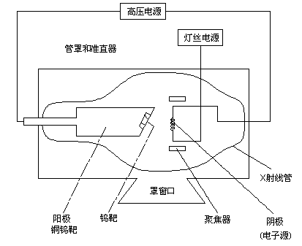
图2-1 X射线管的原理示意图
②X射线探伤机工作原理
X射线探伤机是利用X射线对物件进行透射拍片的检测装置。通过X射线
管产生的X射线对受检工件所贴的X线感光片进行照射，当射线在穿过裂缝时其衰减明显减少，胶片接受的辐射增大，在显影后的胶片上产生一个较黑的图像显示裂缝所在的位置，X射线探伤机就据此实现探伤目的。
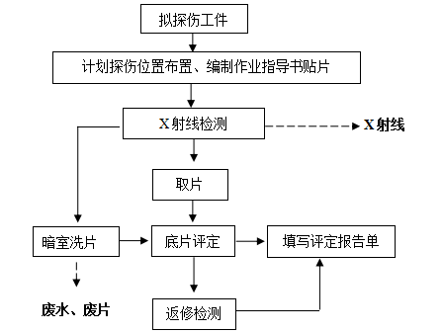
工艺流程简图：

图2-2 探伤工艺流程简图
（2）探伤室工作流程简述
进入控制室 合上所有的电源开关 将X射线探伤机通电预热
打开控制室防护门进入探伤室 检查冷却油泵电源是否插上 检查应急开关是否处于短路位置 所有工作人员退出探伤室，关闭探制室防护门
开始训机。
训机完成后，打开控制室防护门进入探伤室 工件进入 按照工艺资料中的焦距调整探伤机 贴胶片 所有人员退出探伤室后，关闭控制室防护门 按照工艺资料中的工艺参数调整电压、电流以及时间 开高压进行透照（透照过程中严禁打开防护门） 透照结束（高压断后）进入探伤室再贴片 往复，直至探伤工作完成 关闭所有电源开关。
（3）主要放射性污染物和污染途径
本项目辐射工作人员定员已经考虑在公司的整个劳动定员中，因此，辐射工作人员产生的生活污水、生活垃圾等均依托整个公司处理，本次验收均不再单独考虑。
根据X射线探伤的工作原理，本项目的主要污染物分析如下：
①X射线是加速电子轰击靶时产生的韧致辐射。由X射线装置的工作原理可知，X射线是随机器的开、关产生和消失。本项目使用的X射线探伤机只有在开机并处于出线状态时（曝光状态）才会发出X射线。X射线具有较强的穿透性，X射线探伤机在对工件进行照射的工况下，X射线通过主射、漏射、散射对作业场所及周围环境产生辐射影响。
②X射线与空气接触，使空气电离产生少量臭氧（O₃）和氮氧化物（NO_{x}）。
③本项目废水主要产生于洗片过程。探伤室内的探伤工作完成后，在公司暗室内洗片。洗片过程产生的废水包括对感光片进行显影、定影产生的废显影液、定影液。根据公司提供资料可知，20L的显影液和定影液，能洗（规格为80×360）的片子约900张，公司实际拍片量约为6000张/a，故本项目废定影液产生量约为134L/a，废显影液产生量约为134L/a，公司应建立危废处理台账并委托有危险废物处理资质的单位进行处理。其次冲洗完成的胶片需用清水清洗，产生量约为134L/a，不能再利用的应集中收贮在专用特定容器中。
④曝光时产生的废片和存档到期的胶片成为危险废物，本项目年产生废片为300张（0.12t），公司胶片存档期不低于7年，因此公司探伤业务开展7年内每年废旧胶片产生量约为300张，7年之后每年废胶片产生量约为6300张，公司应集中收贮在特定收纳箱中，定期交由资质单位进行处理。一般固体废物的处置：辐射工作人员产生的办公和生活垃圾实行分类收集，由环卫部门统一处置。
根据以上分析可知，本项目危废产生量及处理措施见下表2-3，产生的污染因子情况见表2-4所示。
表2-3 本项目危废产生量及处理措施一览表
危废  名称 | 危废内别 | 危废代码 | 产生量（t/a） | 形态 | 主要成分 | 有害成分 | 产生周期 | 危险特性 | 处置措施
废定影液、显影液 | HW16 | 900-019-16 | 0.268 | 液 | 苯二酚、亚硫酸钠、重金属银 | 重金属银 | 三个月 | T | 集中收集暂存于危废暂存区，定期交有资质的公司处理
冲洗废水 | HW16 | 900-019-16 | 0.134 | 液 | 对苯二甲酸、重金属银 | 重金属银 | 三个月 | T | 集中收集暂存于危废暂存区，定期交有资质的公司处理
废胶片 | HW16 | 900-019-16 | 0.12 | 固 | 明胶、卤化银 | 重金属银 | 每年 | T | 集中收集暂存于危废暂存区，定期交有资质的公司处理
废胶片 | HW16 | 900-019-16 | 25.2 | 固 | 明胶、卤化银 | 重金属银 | 三个月 | T | 集中收集暂存于危废暂存区，定期交有资质的公司处理
表2-4 项目污染因子一览表
污染物 | 污染因子 | 备注
辐射 | X射线 | X射线探伤机开机状态，带自屏蔽体
废气 | O₃、NO_{X} | 经通风系统装置排出，随空气扩散，不会对公众人员造成影响，不会对外环境造成影响。
危险废物 | 报废的显影液、定影液，废片和存档到期的胶片 | 报废的显影液、定影液，废片和存档到期的胶片交有资质单位处理

表三

3.1 环境影响报告表主要结论
3.1.1 实践正当性分析
该公司开展X射线无损检测是用于对工件等进行质量检验，目的是为了确保产品使用安全。同时根据本环评的分析、预测和评价可知，该公司拟开展的无损检测工作在采纳了本环评提出的相关要求和建议的前提下对周围环境的影响均低于国家相关标准，该设备的使用对环境的辐射影响远小于它带来的社会效益和经济效益，符合辐射防护“实践正当性”原则。因此，本项目使用X射线无损检测是正当可行的。
3.1.2 产业政策符合性分析
该公司X射线装置主要用于对工件进行无损检测，因此本项目属于《产业结构调整指导目录》（2011年本）（2013修正）“第一类 鼓励类” 中“十四 机械” 中的第6条“工业CT、三维超声波探伤仪等无损检测设备”， 项目符合国家产业政策。
3.1.3 环境质量现状
根据现状监测结果，本项目场址辐射环境质量现状良好，机房选址远离居民区及周围环境敏感点，有利于辐射防护。项目营运期产生的电离辐射、废气、固体废物等均得到有效治理，达标排放对环境影响小。从环境保护角度分析，项目
选址可行。
3.1.4环境影响分析结论
- X射线机房的辐射防护
该公司X射线机房严格按照设计进行建设，并以X射线装置最大工况进行屏蔽防护效能核实，本项目X射线检测室的各墙体、顶棚及防护门均能满足屏
蔽防护的要求。
- 剂量估算结果
根据本环评的预测计算，该项目在运行过程中对辐射工作人员造成的最大年附加有效剂量为0.135mSv，对周围非辐射工作人员造成的最大年附加有效剂量为0.047mSv，符合《电离辐射防护与辐射源安全基本标准》（GB18871－2002）剂量限值的要求，以及本环评的剂量管理目标值。
- 敏感点的影响
根据预测，X射线检测室墙体外30cm处周围剂量当量率不大于2.5μSv/h，顶棚上30cm处周围剂量当量率不大于100μSv/h。同时X射线机房位置相对独立，周边人员活动较少，在X射线随距离的增加而快速减弱下，周围受到的辐射影响甚微。
- 其他影响
在使用X射线装置进行无损检测时，X射线使空气电离产生少量臭氧及氮氧化物，机房内按要求设置通风装置，保证空气流通，室内臭氧在通风换气的条件下，室内气体通过通风口排出室外，使室内废气浓度满足要求。
洗片过程产生的废显影液、定影液、清洗废水，以及废胶片、存档到期的胶片均一并作为危险废物在暗室和控制室的危险废物贮存容器暂存，并委托有危险废物处理资质的单位进行处理。
3.1.5辐射与环境保护管理
该公司开展辐射项目应按照《放射性同位素与射线装置安全和防护管理办法》（环境保护部令第18号，2011年5月1日）中的相关要求办理辐射安全许可证，辐射工作人员持辐射安全培训合格证上岗，并每四年进行一次复训。
该公司各种规章制度基本健全、可行，采取严密的防护措施及各种安全联锁装置后，能确保辐射对环境的影响是在可接受的范围之内。

3.2审批部门审批决定
- 在项目建设和运行中，你公司必须严格执行环保法律法规，认真落实报告表提出的各项污染措施，并着重做好以下工作：
- 你公司应设置辐射环境安全专(兼)职管理人员，建立并落实辐射防护、环境安全管理、事故预防、应急处理等规章制度。
- 做好辐射工作人员的放射性职业健康体检、个人剂量监测和辐射安全培训工作，建立规范的档案，加强档案管理。
- 辐射工作场所须设置明显的电离辐射标志和中文警示说明配备相应辐射监测仪器，定期对辐射工作场所及周围环境进行辐射监测，监测记录长期保存。
- 你公司应严格按照相关操作规程，在探伤室内进行作业且不得同时操作2台及2台以上的探伤机。
- 项目运行中产生的危险废物应严格按照要求收集、贮存并交持有危险废物经营许可证的单位进行处置。
- 你公司在该项目工投入使用前须到我斤办理辐射安全许可证，并按照有关规定做好环保竣工验收工作。若自批复之日起超过5年方动工建设，必须重新申请办理环境保护审批手续。
衡阳市生态环境局负责该项目的日常监督管理工作。

表四
环境管理现状与辐射防护措施调查
2020 年 5月 20 日，我公司对 X 射线现场探伤应用项目进行了现场调查，调查情况如下：

4.1 辐射安全管理机构与制度落实情况
（1）辐射安全管理机构与制度落实情况
为认真贯彻执行《电离辐射防护与辐射安全基本标准》关于“营运管理”的要求及国家的有关规定，加强公司厂区内部管理，公司成立了辐射安全防护领导小组，包括了1名组长，3名成员。
表4-1 辐射安全防护领导小组成员情况
序号 | 姓名 | 性别 | 学历 | 领导小组职位 | 专职/兼职
1 | 刘钧 | 男 | 本科 | 组长 | 兼职
2 | 周建新 | 男 | 大专 | 副组长 | 专职
3 | 陈海洋 | 男 | 本科 | 组员 | 专职
4 | 黄国华 | 男 | 高中 | 组员 | 兼职
根据《放射性同位素与射线装置安全许可管理办法（2008 修订）》，环境保护部令第3号第十六条要求：使用Ⅰ类、Ⅱ类、Ⅲ类放射源，使用Ⅰ类、Ⅱ类射线装置的，应当设有专门的辐射安全与环境保护管理机构，或者至少有1名具有本科以上学历的技术人员专职负责辐射安全与环境保护管理工作。
根据表4-1可知，辐射安全领导小组设置了1个组长，3个组员。其中陈海洋（专职）为本科学历，其他人员均有一定的学历与管理的能力。公司的管理人员配置能满足本项目开展要求。
- 辐射管理规章制度
公司从管理上和人员配备上进行了全面考虑，制定了辐射安全管理制度，包括：《衡阳市大成锅炉有限公司辐射工作应急预案》、《辐射工作人员个人剂量管理制度》、《放射性工作人员安全操作管理制度》、《设备台账管理制度》、《X射线探伤机操作、维护规程》具体内容详见附件4。

4.2 辐射安全防护措施落实情况
4.2.1辐射工作场所辐射安全防护措施落实情况
（1）防护区域
防护区域根据《电离辐射防护与辐射源安全基本标准》（GB18871-2002）和《工业 X射线探伤放射防护要求》（GBZ117-2015）的要求，结合本项目具体情况，将本项目辐射工作产所划分为控制区和监督区。
控制区：探伤室以墙体和防护门为界，探伤室内为控制区。在设备的调试和日常探伤检测过程中，当处于开机状态时，区内无关人员不得滞留。以辐射安全联锁和警示装置控制及严格的管理制度保障此区的辐射安全。
监督区：包括探伤室的各辅助用房及其周围临近区域。
（2）辐射安全措施
①工作状态指示灯及警示标志等相关措施
本项目探伤机房出入口处设置电离辐射警示标志和工作状态指示灯，符合（GBZ117－2015）及环评、批复要求的电离辐射警告标志的要求。
②观察窗、对讲系统
公司为防止探伤过程中的误操作、防止工作人员受到意外照射，公司对探伤机房设置了视频装置，并配备了对讲系统，经现场检查，视频装置及对讲系统运行正常。
③急停按钮与警示灯
本项目探伤机房的操作台上、机房内及迷道外墙设有急停按钮，当出现紧急情况时，按下急停按钮即可关闭设备，经现场核查有效。
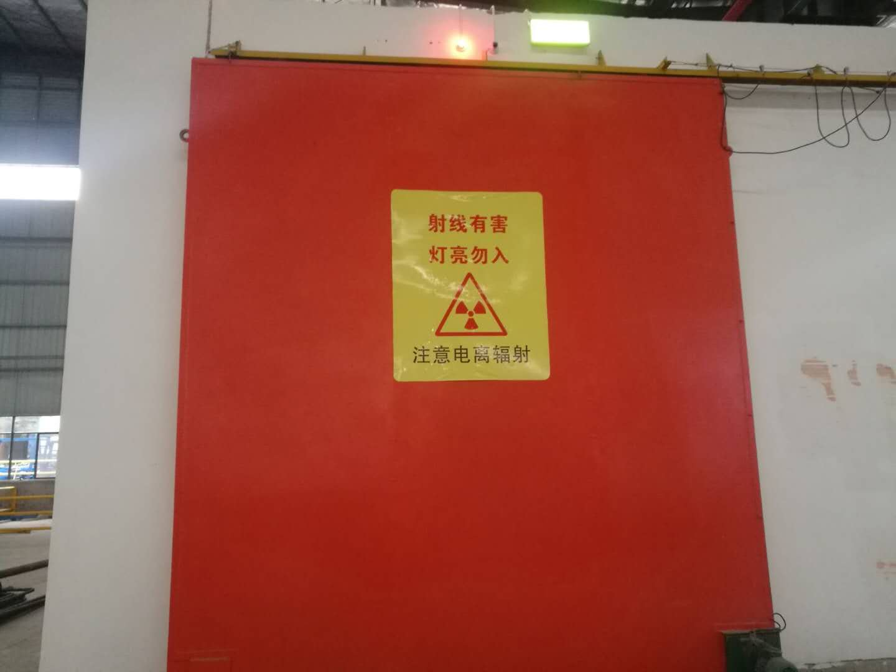 | 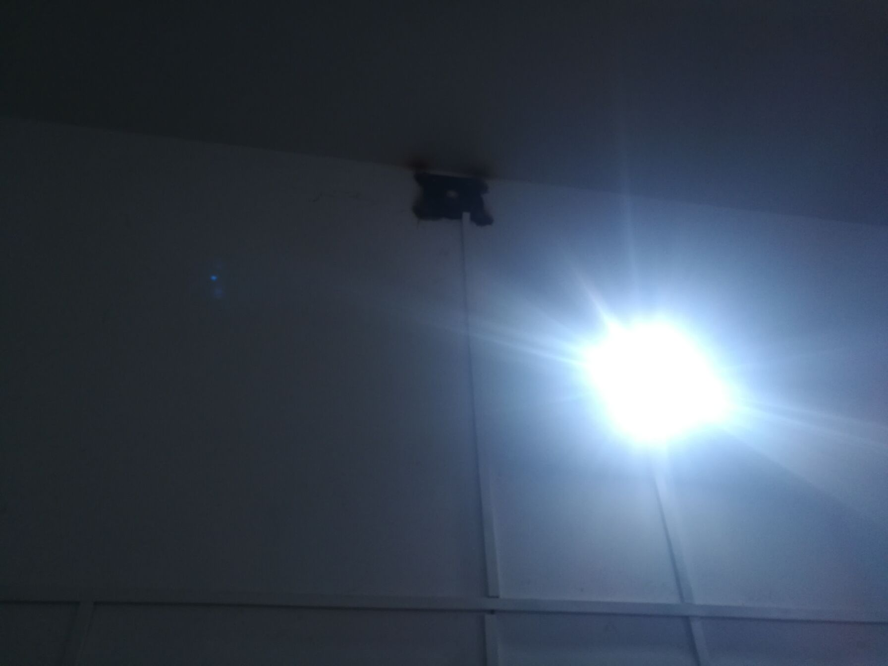
门灯联锁装置及辐射标识 | 机械通风系统
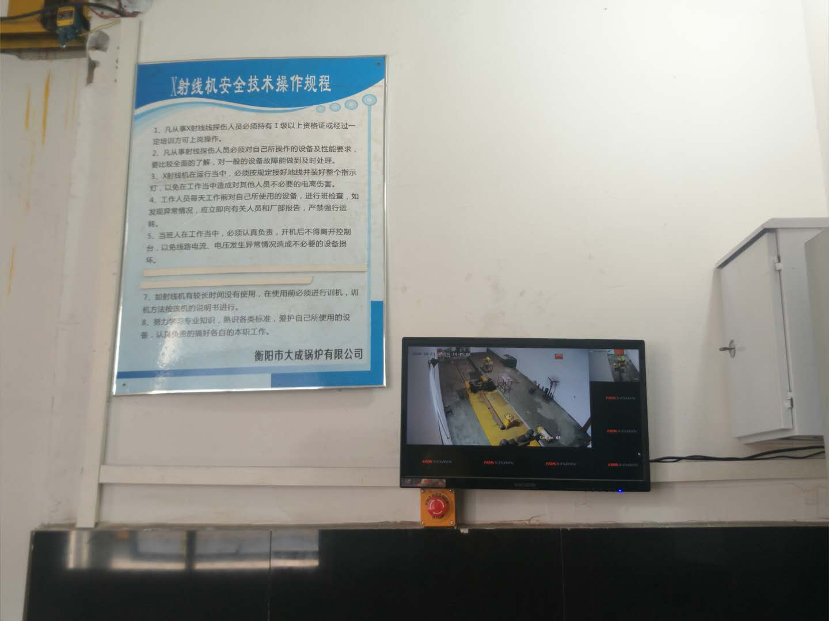 | 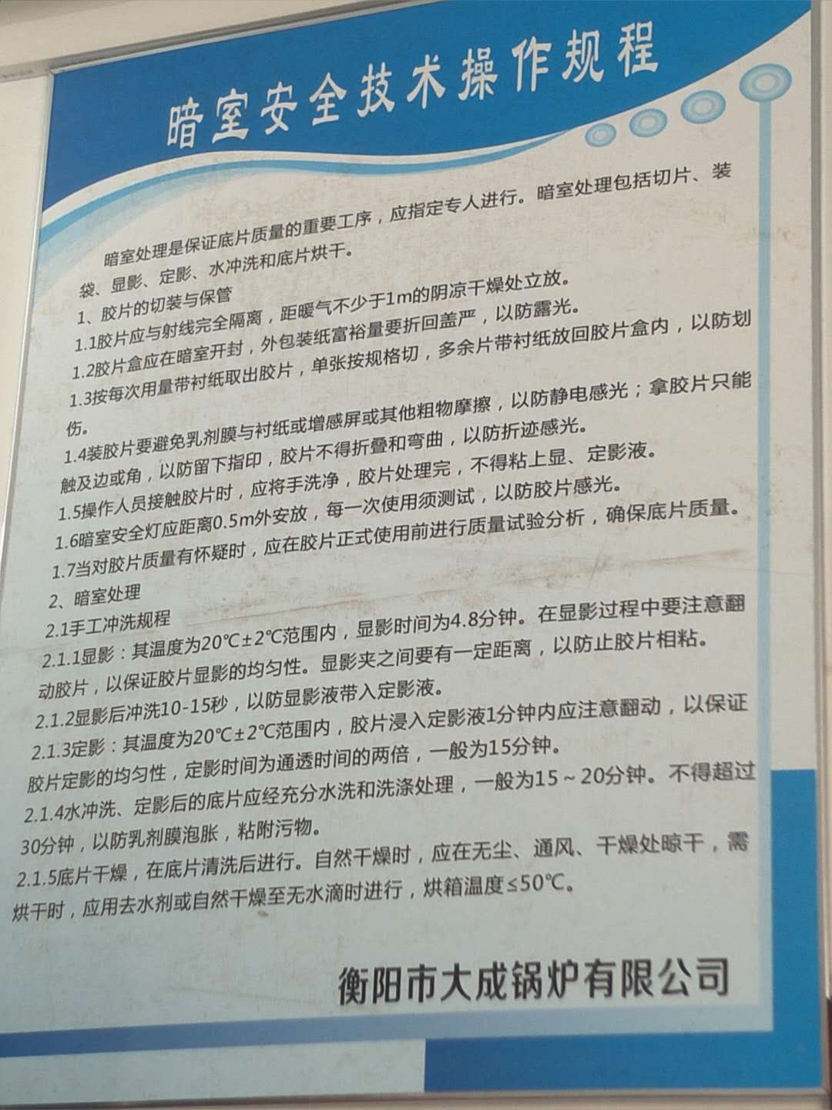
视屏及监控系统 | 制度上墙情况
4.2.3辐射工作人员管理情况
（1）辐射工作人员培训
本项目 3 名辐射工作人员部分于 2019 年9 月参加了南华大学组织的辐射安全与防护培训，并取得了合格证书，做到了持证上岗，部分未培训的人员正在组织培训，培训情况见表 4-2，培训证书见附件 6。
表 4-2 辐射工作人员培训情况
序号 | 姓名 | 工作岗位 | 培训时间 | 培训机构 | 证书编号
1 | 陈海洋 | 专职检验员 | 2019.9 | 南华大学核科学技术学院 | F1910029
2 | 黄国华 | 操作员 | / | / | /
3 | 刘立平 | 操作员 | / | / | /
（2）个人剂量监测
本项目 3名辐射工作人员均配备了个人剂量计，每 3 个月送湖南省核工业中心实验室检测一次。本项目 3名辐射工作人员于 2020 年 7 月开始从事辐射工作，暂未领到第一个季度的个人剂量监测报告（详见附件8）。
（3）职业健康体检
本项目 3 名辐射工作人员于 2019 年7月到湖南省职业病防治院进行了职业健康体检，职业健康体检报告见附件 7。根据职业健康体检结果显示3 名辐射工作人员均可继续原放射工作（详见附件7）。
4.2.4环评建议及批复要求落实情况
截止本次验收调查，公司对本项目环评报告中建议的及环评批复中要求的环
保措施落实情况见表4-3。

表 4-3 环保措施落实情况
措施来源 | 环保措施 | 措施的执行效果及要求 | 落实情况
环评建议 | 建设单位应与有相应回收处理资质的单位签订废胶片和废显（定）影液回收协议。 | 我公司已与湖北省天银危险废物集中处置有限公司签订废物（液）处理处置及工业服  务合同，详见附件9 | 已落实
环评批复 | 应设置辐射环境安全专(兼)职管理人员，建立并落实辐射防护、环境安全管理、事故预防、应急处理等规章制度。 | 公司已设置辐射环境安全专(兼)职管理人员，建立并落实辐射防护、环境安全管理、事故预防、应急处理等规章制度并制度上墙。 | 已落实
环评批复 | 做好辐射工作人员的放射性职业健康体检、个人剂量监测和辐射安全培训工作，建立规范的档案，加强档案管理。 | 公司已做好辐射工作人员的放射性职业健康体检、个人剂量监测和辐射安全培训工作，建立规范的档案，专人进行档案管理。 | 已落实
环评批复 | 辐射工作场所须设置明显的电离辐射标志和中文警示说明配备相应辐射监测仪器，定期对辐射工作场所及周围环境进行辐射监测，监测记录长期保存。 | 公司探伤厂房内已设置明显的电离辐射标志和中文警示说明配备相应辐射监测仪器，定期对辐射工作场所及周围环境进行辐射监测，监测记录长期保存。 | 已落实
环评批复 | 你公司应严格按照相关操作规程，在探伤室内进行作业且不得同时操作2台及2台以上的探伤机。 | 公司已严格按照相关操作规程，在探伤室内进行作业且不得同时操作2台及2台以上的探伤机，详见附件10 | 已落实
环评批复 | 项目运行中产生的危险废物应严格按照要求收集、贮存并交持有危险废物经营许可证的单位进行处置。 | 项目运行中产生的危险废物已严格按照要求收集、贮存并交持有危险废物经营许可证的单位进行处置，详见附件9。 | 已落实

表五

5.1 验收监测质量保证及质量控制
本次监测所使用的仪器情况见表5-1。
表5-1 监测仪器及检定
监测仪器 | 仪器型号 | 仪器编号 | 监测因子 | 监测方法 | 计量鉴定证书 | 有效日期
辐射防护用X、γ辐射剂量当量率仪 | RM-2030 | 2886 | X-γ辐射剂量率 | 仪器法 | hnjln201902-269 | 2020.11.19
质量保证：该项目测量所用的仪器性能参数均符合国家标准方法的要求，均有有效的国家计量部门检定的合格证书，并有良好的日常质量控制程序。监测人员均经具有相应资质的部门培训，考核合格持证上岗。
质量控制：数据分析及处理采用国家标准中相关的数据处理方法，按国家标准和监测技术规范有关要求进行数据处理和填报，并按有关规定和要求进行三级审核。

表六

6.1 验收监测内容
受衡阳市大成锅炉有限公司的委托，长沙市鹏悦环保工程有限公司于2020年5月20日对该公司（E：112°38′59″，N：26°44′25″）工业探伤室的辐射工作环境进行了检测。
6.1.1 检测项目：周围剂量当量率。
6.1.2 检测方法：
表 6-2 监测方法及方法来源一览表
项目 | 监测方法 | 方法来源
周围剂量当 量率，Sv/h | 《建设项目竣工环境保护验收技术指南 污染影响类》 | 生态环境部公告 2018 第 9 号
周围剂量当 量率，Sv/h | 《电离辐射防护与辐射源安全基本标准》 | GB18871-2002
周围剂量当 量率，Sv/h | 《辐射防护监测技术规范》 | HJ/T61-2001
周围剂量当 量率，Sv/h | 《环境地表γ辐射剂量率测定规范》 | GB/T 14583-93
周围剂量当 量率，Sv/h | 《工业 X 射线探伤放射防护要求》 | GBZ 117-2015

6.1.2 检测仪器及检定：
仪器名称 | 型号 | 仪器编号 | 计量检定证书编号 | 有效期至
X、γ辐射空气比释动能率仪 | RM-2030 | 2886 | hnjln201902-269 | 2020.11.19

表七

7.1 验收监测期间生产工况记录
验收监测期间，长沙市鹏悦环保工程有限公司监测人员对本项目射线装置运行状态的周围剂量当量率进行了监测（详情见附件2）。

7.2 验收监测结果
7.2.1 监测结果
1、XXGH-3005型X射线探伤机发生器（周向机）：
1）检测点位示意图：
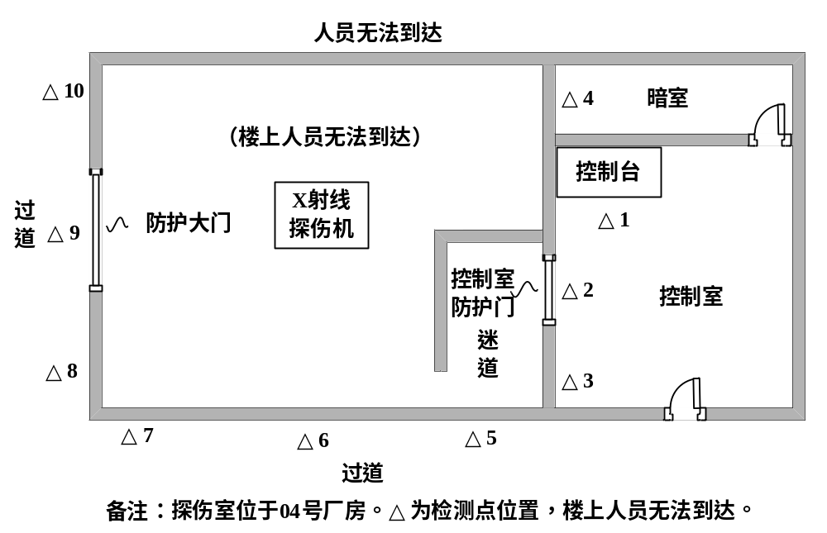
2）基本情况：
设备型号 | 编号 | 生产厂家 | 出厂时间 | 启用时间
XXGH-3005 | -- | 丹东同大仪器有限公司 | 2011.10 | --
3）检测条件：本次检测在260kV，5mA的条件下进行。
- 检测结果：
点位编号 | 检测点描述 | 周围剂量当量率（µSv/h）
△1 | 工作人员操作位 | 0.24
△2-1 | 控制室防护门上门缝表面30cm | 0.22
△2-2 | 控制室防护门左侧表面30cm | 0.21
△2-3 | 控制室防护门中间表面30cm | 0.20
△2-4 | 控制室防护门右侧表面30cm | 0.18
△2-5 | 控制室防护门下门缝表面30cm | 0.23
△3 | 墙表面30cm | 0.20
△4 | 墙表面30cm | 0.29
△5 | 墙表面30cm | 0.16
△6 | 墙表面30cm | 0.15
△7 | 墙表面30cm | 0.13
△8 | 墙表面30cm | 0.13
△9-1 | 防护大门左侧门缝表面30cm | 0.10
△9-2 | 防护大门左侧表面30cm | 0.12
△9-3 | 防护大门中间表面30cm | 0.11
△9-4 | 防护大门右侧表面30cm | 0.11
△9-5 | 防护大门右侧门缝表面30cm | 0.10
△9-6 | 防护大门下门缝表面30cm | 0.13
△10 | 墙表面30cm | 0.09
备注：以上检测数据均未扣除本底0.09μSv/h。
2、XXHA-2505型X射线探伤机发生器（定向机）：
1）检测点位示意图：

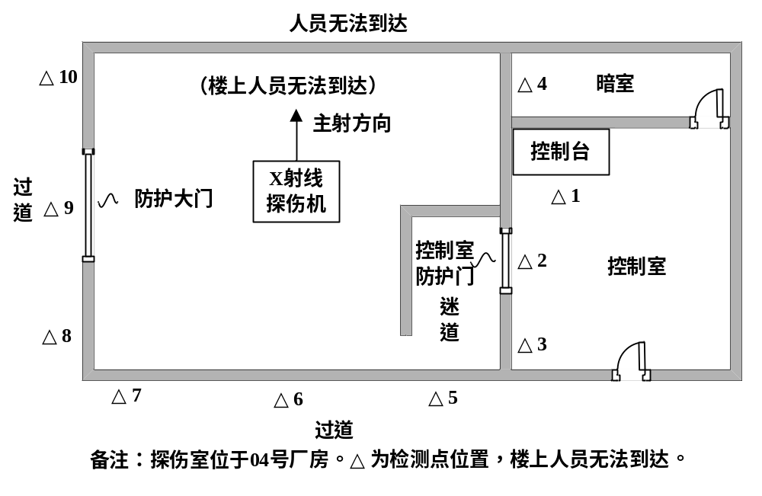
2）基本情况：
设备型号 | 编号 | 生产厂家 | 出厂时间 | 启用时间
XXHA-2505 | -- | 丹东中意仪器有限公司 | 2011.10 | --
3）检测条件：本次检测在240kV，5mA的条件下进行；探伤机主射反朝△6方向。
4）检测结果：
点位编号 | 检测点描述 | 周围剂量当量率（µSv/h）
△1 | 工作人员操作位 | 0.15
△2-1 | 控制室防护门上门缝表面30cm | 0.14
△2-2 | 控制室防护门左侧表面30cm | 0.15
△2-3 | 控制室防护门中间表面30cm | 0.17
△2-4 | 控制室防护门右侧表面30cm | 0.15
△2-5 | 控制室防护门下门缝表面30cm | 0.12
△3 | 墙表面30cm | 0.14
△4 | 墙表面30cm | 0.20
△5 | 墙表面30cm | 0.11
△6 | 墙表面30cm | 0.14
△7 | 墙表面30cm | 0.09
△8 | 墙表面30cm | 0.10
△9-1 | 防护大门左侧门缝表面30cm | 0.12
△9-2 | 防护大门左侧表面30cm | 0.11
△9-3 | 防护大门中间表面30cm | 0.12
△9-4 | 防护大门右侧表面30cm | 0.09
△9-5 | 防护大门右侧门缝表面30cm | 0.10
△9-6 | 防护大门下门缝表面30cm | 0.13
△10 | 墙表面30cm | 0.09
备注：以上检测数据均未扣除本底0.09μSv/h。
3、XXGH-3005型X射线探伤机发生器（周向机）：
1）检测点位示意图：
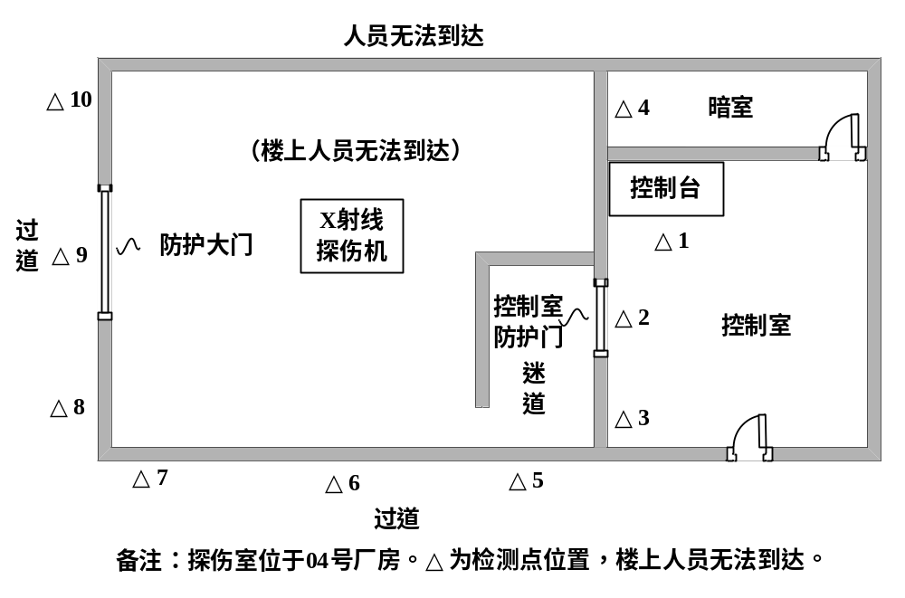
2）基本情况：
设备型号 | 编号 | 生产厂家 | 出厂时间 | 启用时间
XXGH-3005 | -- | 黄石上方仪器有限公司 | 2011.10 | --
3）检测条件：本次检测在260kV，5mA的条件下进行。
4）检测结果：
点位编号 | 检测点描述 | 周围剂量当量率（µSv/h）
△1 | 工作人员操作位 | 0.20
△2-1 | 控制室防护门上门缝表面30cm | 0.17
△2-2 | 控制室防护门左侧表面30cm | 0.22
△2-3 | 控制室防护门中间表面30cm | 0.19
△2-4 | 控制室防护门右侧表面30cm | 0.20
△2-5 | 控制室防护门下门缝表面30cm | 0.23
△3 | 墙表面30cm | 0.17
△4 | 墙表面30cm | 0.25
△5 | 墙表面30cm | 0.20
△6 | 墙表面30cm | 0.18
△7 | 墙表面30cm | 0.10
△8 | 墙表面30cm | 0.11
△9-1 | 防护大门左侧门缝表面30cm | 0.12
△9-2 | 防护大门左侧表面30cm | 0.11
△9-3 | 防护大门中间表面30cm | 0.15
△9-4 | 防护大门右侧表面30cm | 0.12
△9-5 | 防护大门右侧门缝表面30cm | 0.15
△9-6 | 防护大门下门缝表面30cm | 0.14
△10 | 墙表面30cm | 0.09
备注：以上检测数据均未扣除本底0.09μSv/h。
7.2.2 监测结果评价
在现有检测条件下，根据以上检测数据可知：衡阳市大成锅炉有限公司使用的XXHA-2505型X射线探伤机发生器（定向机）和XXGH-3005型X射线探伤机发生器（周向机）开展工业探伤工作时，探伤室屏蔽墙外30cm处周围剂量当量率均满足《工业X射线探伤放射防护要求》（GBZ117-2015）中不大于2.5μSv/h的限值要求，探伤室的其它辐射防护设施均能满足《电离辐射防护与辐射源安全基本标准》（GB18871-2002）和《工业X射线探伤放射防护标准》（GBZ117-2015）的要求。
7.2.3 职业照射人员与公众附加年有效剂量
按照联合国原子辐射效应科学委员会（UNSCEAR）-2000年报告附录A，X-γ射线产生的外照射人均年有效当量剂量按下列公式计算：
H_{E.r}=Dr×t×10⁻³(mSv)
其中：H_{Er} —— X、γ射线外照射人均年有效当量剂量，mSv/a；
Dr —— X、γ射线空气吸收剂量率，μSv/h；
t —— X、γ射线照射时间，h/a。
本项目所使用的 X 射线探伤机年最大拍片量为 6000 张，单次拍片最大曝光时间为 1.5min，年最大曝光时间为 150h，公众居留因子取 1/4。在进行 X 探伤作业时，辐射工作人员应在操作台操作(取该处辐射剂量率取最大值0.24μSv/h进行估算)，公众(取检测数据最大值0.29μSv/h进行估算)，在上述保守条件下，辐射工作人员进行 X 现场探伤所受年附加剂量为 0.24×150×10-3=0.036mSv，公众在 X 射线现场探伤场所周围所受年附加剂量为 0.29×150×1/4×10-3=0.011mSv。
根据计算结果，本项目辐射工作人员年有效剂量为 0.036mSv，公众年有效剂量为 0.011mSv，满足《电离辐射防护与辐射源安全基本标准》（GB18871-2002）中规定的辐射工作人员年有效剂量限值 20mSv、公众年有效剂量限值 1mSv 的要求，同时满足本项目辐射工作人员年有效剂量约束值 2mSv、公众年有效剂量约束值 0.25mSv的要求。

表八

8.1 验收监测结论
8.1.1 验收项目概况
衡阳市大成锅炉有限公司地处衡阳市衡南县云集工业园兴园路163号，公司现有X射线探伤机3台，分别为：XXGH-3005型X射线探伤机发生器（周向机）、XXHA-2505型X射线探伤机发生器（定向机）、XXGH-3005型X射线探伤机发生器（周向机）。
通过现场检查，本项目实际建设内容、建设地点、建设规模、使用的射线装置、工作方式、工作时间、使用的地点以及生产工艺流程、污染物产生的种类、污染物排放量、采取的污染治理措施等均与环评及批复：2019年9月《衡阳市大成锅炉有限公司核技术利用新建项目环境影响报告表》（湘环评辐表[2019]97号）中基本一致。
8.1.2 辐射防护效果验证分析
（1）衡阳市大成锅炉有限公司各放射性诊疗机房以及辅助用房均采取了相应的辐射屏蔽措施。项目运行对工作人员所造成的最大附加辐射剂量低于年剂量管理目标约束限值；对周围公众所造成的最大附加辐射剂量也低于年剂量管理目标约束限值，符合《电离辐射防护与辐射源安全基本标准》对职业人员和公众个人剂量限值的规定。因此，项目各机房辐射防护效果满足要求。
（2）衡阳市大成锅炉有限公司各机房面积符合现行国家有关标准的要求，全部安装了相应的通风换气装置，能满足国家有关标准通风换气的要求。
（3）衡阳市大成锅炉有限公司放疗中心直线加速器机房设置了多重辐射安全连锁系统，负荷独立性，多重性原则，能满足放疗工作的需要。其它放射诊疗机房及其设备设置完善，辐射防护措施可行，机房均设置了辐射警示标志和工作状态指示灯，运行状态良好。
8.1.3 辐射防护管理核查
（1） 辐射防护管理制度建立及完善：公司已经成立了由法人代表为主任委员的放射防护管理委员会，设置了专/兼职放射防护人员，负责全院的辐射安全和防护的管理工作。制定了全面的辐射安全管理制度、操作规程，其内容切实可行。
（2）人员配备及管理：衡阳市大成锅炉有限公司放射工作人员均持证上岗，定期进行职业健康体检和剂量监测，并建立了职业健康体检档案和剂量监测档案，对不能继续从事放射性工作的人员采取已调离放射性工作岗位或安排放假。
（3）个人防护用品及辐射检测仪器：衡阳市大成锅炉有限公司已为放射工作人员和受检者配备了足够的工业探伤工作使用的个人辐射防护用品，配备了个人剂量报警仪、在线式辐射监测报警仪。防护用品及检测仪器能满足辐射防护需要。
8.1.4 总结论
综上所述，衡阳市大成锅炉有限公司核技术利用扩建项目符合环评及批复的要求，环境保护设施满足辐射防护与安全的要求，监测结果符合国家标准，辐射安全管理及规章制度基本健全，满足《建设项目竣工环境保护验收暂行办法》规定要求，可完成该项目竣工环境保护自主验收。

8.2 建议和要求

1）认真学习《中华人民共和国放射性污染防治法》等有关法律法规，不断提高安全文化素养和安全意识。
2）积极配合环保部门的日常监督检查，采取“自检”与“委托检测”相结合，医院应定期检查安全防护设施，加强自主管理与自主检测，保证放射工作场所的各项辐射安全措施能正常运行，保证各安全边界的辐射水平符合国家标准。
3）进一步完善辐射事故应急处理预案和辐射防护管理制度。加强放射工作场所的组织管理工作，切实执行相关管理制度及操作规程，保护放射工作人员和公众的健康与安全。
4）每一季度定期对从事辐射诊疗的工作人员进行个人剂量监测。安排专人负责个人剂量监测档案管理。个人剂量监测应由具有个人剂量检测资质的单位进行，如发现异常可加密监测频率。定期检查工作人员的个人防护用品的情况，结合实际，对个人防护用品进行维护和更新。
5）公司须安排新增辐射工作人员进行培训，培训合格者方可上岗。公司应安排人员参加环保行政主管部门或其他单位举办的辐射防护相关知识的培训学习，并进行5年一次复训。

